

|  |  |
| --- | --- |
| **RELATÓRIO – VOTORANTIM ESPORTIVA** | |
| **OSC: AGENCIA DE DESENVOLVIMENTO ECONOMICO SOCIAL** | |
| **CADASTRO BASICO DA ENTIDADE** | |
|  | |
| **ÓRGÃO CONCESSOR:** | **PREFEITURA DO MUNICIPIO DE VOTORANTIM** |
|  | |
| **OSC BENEFICIADA:** | **AGENCIA DE DESENVOLVIMENTO ECONOMICO SOCIAL** |
|  | |
| **CNPJ DA OSC:** | **09.515.344/0001-08** |
|  | |
| **ENDEREÇO E CEP:** | **RUA ANGELO ELIAS, 443 – SALA 19 – CEP: 18090-100** |
|  | |
| **TIPO DE CONCESSÃO: (*)** | **TERMO DE COLABORAÇÃO** |
|  | |
| **VALOR REPASSADO:** | **R$ 464.887,65 (até 07/02/2024)** |
|  | |
| **EXERCÍCIO:** | **2024 e 2025** |
|  | |
| **ÓRGÃO CONCESSOR:** |  |
| **Prefeitura Municipal de Votorantim** |
|  | |
| **ÓRGÃO BENEFICIÁRIO:** | **AGENCIA DE DESENVOLVIMENTO ECONOMICO SOCIAL** |
| (nome, cargo) | CESAR AUGUSTO TELINI |
| **CONTABILISTA** | **RICARDO TORAL - N° 2024/093034** |
| (nome, CRC) | |
| **LEI AUTORIZADORA:** | **Lei nº 13.019/2014** |
|  | |
| **OBJETO:** | **O presente termo de colaboração, decorrente do chamamento público n° 002/2023, tem por objeto, conforme detalhado no Plano de Trabalho, o "Gerenciamento, operacionalização e execução das ações e serviços nas áreas de esporte, do lazer e/ou das atividades motoras, da Secretaria Municipal de**  **Esporte”.** |

|  |  |  |  |  |  |  |
| --- | --- | --- | --- | --- | --- | --- |
| **Nº do Processo Originário (da parceria): n° 008/2024.** | **Órgão Concedente do fomento ou da colaboração: Prefeitura Municipal de Votorantim** | | | | | |
| **CNPJ: 09.515.344/0001-08** | **OSC- beneficiada:**  **AGENCIA DE DESENVOLVIMENTO**  **ECONOMICO SOCIAL** | | | | **Gestor/Presidente: CESAR AUGUSTO TELINI** | |
| **O presente termo de colaboração, decorrente do chamamento público n° 002/2023, tem por objeto, conforme detalhado no Plano de Trabalho, o "Gerenciamento, operacionalização e execução das ações e serviços nas áreas de esporte, do lazer e/ou das atividades motoras, da Secretaria Municipal de Esporte”.** | | | | | | |
| **Valor Total de Recursos a serem repassados: (valor previsto no Plano de Trabalho do projeto Votorantim Esportiva): R$ 619.849,68.** | | | | | | |
| **Origem/Credor** | | **Mês de referência** | **Valor** | **DATA** | | **TÍTULO DE CRÉDITO** |
| ZOOP TECNOLOGIA - IFOOD | | MAIO | R$ 392,00 | 21/05/2024 | | Vale Alimentação |
| LUIZ FERNANDO DELLA ROSA | | JUNHO | R$ 3.721,26 | 03/06/2024 | | Salário Coordenador |
| ANA FLÁVIA H SILVA BORTOLLI | | JUNHO | R$ 1.384,67 | 03/06/2024 | | Salário Auxiliar Administrativo |
| CAIXA ECONÔMICA FEDERAL | | JUNHO | R$ 421,46 | 19/06/2024 | | Guia FGTS |
| RFB-DARF CODIGO DE BARRAS | | JUNHO | R$ 1.630,92 | 19/06/2024 | | Recolhimento de Imposto |
| ZOOP TECNOLOGIA - IFOOD | | JUNHO | R$ 1.568,00 | 19/06/2024 | | Vale Alimentação |
| LUIZ FERNANDO DELLA ROSA | | JULHO | R$ 3.027,02 | 01/07/2024 | | Salário Coordenador |
| ANDRE PAULINO FILHO | | JULHO | R$ 924,67 | 01/07/2024 | | Salário Monitor |
| OSMAR PIRES DE CAMARGO | | JULHO | R$ 2.524,12 | 01/07/2024 | | Salário Prof. Ed. Física |
| HAROLDO TERUEL DOMINGOS | | JULHO | R$ 2.496,59 | 01/07/2024 | | Salário Prof. Ed. Física |
| JULIA CRISTINA BUENO ARAUJO | | JULHO | R$ 2.524,12 | 01/07/2024 | | Salário Prof. Ed. Física |
| DOUGLAS STEVAUX CARNAVAL | | JULHO | R$ 2.524,12 | 01/07/2024 | | Salário Prof. Ed. Física |
| ANA FLÁVIA H SILVA BORTOLLI | | JULHO | R$ 1.431,68 | 01/07/2024 | | Salário Auxiliar Administrativo |
| EMERSON LUIS BATISTA PINTO JUN | | JULHO | R$ 1.232,89 | 01/07/2024 | | Salário Monitor |
| SINDICATO DOS PROFISSIONAIS DE EDUCAÇÃO FÍSICA DO ESTADO DE SÃO PAULO | | JULHO | R$ 27,53 | 08/07/2024 | | Contribuição Sindical |
| SINDICATO DOS EMPREGADOS DE CLUBES ESPORTIVOS E EM FEDERAÇÕES, CONFEDERAÇÕES E ACADEMIAS  ESPORTIVAS NO ESTADO DE SÃO PAULO | | JULHO | R$ 33,16 | 08/07/2024 | | Contribuição Sindical |
| RFB-DARF CODIGO DE BARRAS | | JULHO | R$ 6.684,42 | 11/07/2024 | | Recolhimento de Imposto |
| CAIXA ECONÔMICA FEDERAL | | JULHO | R$1.506,50 | 15/07/2024 | | Guia FGTS |
| ZOOP TECNOLOGIA - IFOOD | | JULHO | R$ 1.568,00 | 17/07/2024 | | Vale Alimentação |



|  |  |  |  |  |
| --- | --- | --- | --- | --- |
| FERNANDA NASCIMENTO ARTIGOS ESPORTIVOS | JULHO | R$1.200,00 | 17/07/2024 | Material Esportivo |
| OPERA COMERCIO E SERVICOS LTDA | JULHO | R$ 2.809,00 | 17/07/2024 | Material Esportivo |
| LUIZ FERNANDO DELLA ROSA | AGOSTO | R$ 3.027,02 | 05/08/2024 | Salário Coordenador |
| ANDRE PAULINO FILHO | AGOSTO | R$ 1.456,94 | 05/08/2024 | Salário Monitor |
| OSMAR PIRES DE CAMARGO | AGOSTO | R$ 2.701,81 | 05/08/2024 | Salário Prof. Ed. Física |
| HAROLDO TERUEL DOMINGOS | AGOSTO | R$ 2.672,26 | 05/08/2024 | Salário Prof. Ed. Física |
| DOUGLAS STEVAUX CARNAVAL | AGOSTO | R$ 2.701,81 | 05/08/2024 | Salário Prof. Ed. Física |
| EMERSON LUIS BATISTA PINTO JUN | AGOSTO | R$ 1.475,86 | 05/08/2024 | Salário Monitor |
| ANA F H SILVA BORTOLLI | AGOSTO | R$ 1.431,68 | 05/08/2024 | Salário Auxiliar Adm. |
| SINDICATO DOS PROFISSIONAIS DE EDUCAÇÃO FÍSICA DO ESTADO DE SÃO PAULO | AGOSTO | R$ 29,55 | 07/08/2024 | Contribuição Sindical |
| SINDICATO DOS EMPREGADOS DE CLUBES ESPORTIVOS E EM FEDERAÇÕES, CONFEDERAÇÕES E ACADEMIAS  ESPORTIVAS NO ESTADO DE SÃO PAULO | AGOSTO | R$ 43,10 | 08/08/2024 | Contribuição Sindical |
| RFB-DARF CODIGO DE BARRAS | AGOSTO | RS$ 8.155,29 | 12/08/2024 | Recolhimento de Imposto |
| Caixa Economica Federal | AGOSTO | R$1.639,56 | 12/08/2024 | Guia FGTS |
| LIGA METROPOLITANA DE TENIS DE MESA | AGOSTO | R$ 2.100,00 | 13/08/2024 | Taxa Inscrição |
| Zoop Tecnologia e Meios de Pagamento | AGOSTO | R$1.568,00 | 14/08/2024 | Vale Alimentação |
| Fernanda Nascimento Artigos Esportivos | AGOSTO | R$9.980,00 | 19/08/2024 | Material Esportivo |
| Federacao de Tenis de Mesa do Estado | AGOSTO | R$1.452,00 | 23/08/2024 | Taxa Inscrição |
| Viacao Rosa Ltda | AGOSTO | R$ 1.375,00 | 26/08/2024 | Transporte – Para Tênis de Mesa |
| Viacao Rosa Ltda | AGOSTO | R$ 1.375,00 | 26/08/2024 | Transporte – Para Tênis de Mesa |
| Alessandro Nunes Pinto Cia Ltda | AGOSTO | R$ 697,50 | 27/08/2024 | Kit Lanche – Para Tênis de Mesa |
| LUIZ FERNANDO DELLA ROSA | SETEMBRO | R$ 2.997,68 | 05/09/2024 | Salário Coordenador |
| LIGA METROPOLITANA DE TENIS DE MESA | SETEMBRO | R$ 1.820,00 | 03/09/2024 | Taxa Inscrição |
| ANDRE PAULINO FILHO | SETEMBRO | R$ 1.456,94 | 05/09/2024 | Salário Monitor |
| OSMAR PIRES DE CAMARGO | SETEMBRO | R$ 2.701,81 | 05/09/2024 | Salário Prof. Ed. Física |
| HAROLDO TERUEL DOMINGOS | SETEMBRO | R$ 2.643,70 | 05/09/2024 | Salário Prof. Ed. Física |
| DOUGLAS STEVAUX CARNAVAL | SETEMBRO | R$ 2.701,81 | 05/09/2024 | Salário Prof. Ed. Física |
| JULIA CRISTINA BUENO ARAUJO | SETEMBRO | R$ 2.701,81 | 05/09/2024 | Salário Prof. Ed. Física |



|  |  |  |  |  |
| --- | --- | --- | --- | --- |
| ANA F H SILVA BORTOLLI | SETEMBRO | R$ 1.431,68 | 05/09/2024 | Salário Auxiliar Administrativo |
| EMERSON LUIS BATISTA PINTO JUN | SETEMBRO | R$ 1.428,77 | 05/09/2024 | Salário Monitor |
| SINDICATO DOS EMPREGADOS DE CLUBES ESPORTIVOS E EM FEDERAÇÕES, CONFEDERAÇÕES E ACADEMIAS  ESPORTIVAS NO ESTADO DE SÃO PAULO | SETEMBRO | R$ 43,10 | 06/09/2024 | Contribuição Sindical |
| SINDICATO DOS PROFISSIONAIS DE EDUCAÇÃO FÍSICA DO ESTADO DE SÃO  PAULO | SETEMBRO | R$ 62,32 | 06/09/2024 | Contribuição Sindical |
| STUART HOFFMANN | SETEMBRO | R$ 8.072,00 | 10/09/2024 | Compra de Material Esportivo – Tênis de Mesa |
| RFB-DARF CODIGO DE BARRAS | SETEMBRO | R$ 8.122,31 | 11/09/2024 | Recolhimento de Imposto |
| Alexandre Ferraz do Nascimento | SETEMBRO | R$ 4.021,00 | 11/09/2024 | Compra de Material Esportivo - FUTEBOL |
| Alexandre Ferraz do Nascimento | SETEMBRO | R$ 2.950,00 | 11/09/2024 | Compra de Material Esportivo |
| Zoop Tecnologia e Meios de Pagamento | SETEMBRO | R$ 1.568,00 | 16/09/2024 | Vale Alimentação |
| Caixa Economica Federal | SETEMBRO | R$ 1.632,79 | 19/09/2024 | Guia FGTS |
| Federação de Tenis de Mesa do Estado | SETEMBRO | R$ 2.420,00 | 30/09/2024 | Taxa de Inscrição – Modalidade Tênis de Mesa |
| LUIZ FERNANDO DELLA ROSA | OUTUBRO | R$ 3.781,16 | 02/10/2024 | Salário Coordenador |
| ANDRE PAULINO FILHO | OUTUBRO | R$ 1.400,20 | 02/10/2024 | Salário Monitor |
| OSMAR PIRES DE CAMARGO | OUTUBRO | R$ 2.701,81 | 02/10/2024 | Salário Prof. Ed. Física |
| HAROLDO TERUEL DOMINGOS | OUTUBRO | R$ 2.648,35 | 02/10/2024 | Salário Prof. Ed. Física |
| JULIA CRISTINA BUENO ARAUJO | OUTUBRO | R$ 2.701,81 | 02/10/2024 | Salário Prof. Ed. Física |
| DOUGLAS STEVAUX CARNAVAL | OUTUBRO | R$ 2.701,81 | 02/10/2024 | Salário Prof. Ed. Física |
| ANA F H SILVA BORTOLLI | OUTUBRO | R$ 1.431,68 | 02/10/2024 | Salário Auxiliar Administrativo |
| EMERSON LUIS BATISTA PINTO JUN | OUTUBRO | R$ 1.400,20 | 02/10/2024 | Salário Monitor |
| RFB-DARF CODIGO DE BARRAS | OUTUBRO | R$ 8.118,36 | 09/10/2024 | Recolhimento de Imposto |
| Caixa Econômica Federal | OUTUBRO | R$ 1.625,71 | 09/10/2024 | Guia FGTS |
| SINDICATO DOS EMPREGADOS DE CLUBES ESPORTIVOS E EM FEDERAÇÕES,  CONFEDERAÇÕES E ACADEMIAS ESPORTIVAS NO ESTADO DE SÃO PAULO | OUTUBRO | R$ 43,10 | 09/10/2024 | Contribuição Sindical |
| SINDICATO DOS PROFISSIONAIS DE EDUCAÇÃO FÍSICA DO ESTADO DE SÃO PAULO | OUTUBRO | R$ 14,61 | 09/10/2024 | Contribuição Sindical |
| Zoop Tecnologia e Meios de Pagamento | OUTUBRO | R$ 1.568,00 | 17/10/2024 | Vale Alimentação |
| Viacao Rosa Ltda | OUTUBRO | R$ 2.613,24 | 21/10/2024 | Transporte para modalidade Tênis de Mesa |
| Viacao Rosa Ltda | OUTUBRO | R$ 2.613,24 | 21/10/2024 | Transporte para modalidade Tênis de Mesa |



|  |  |  |  |  |
| --- | --- | --- | --- | --- |
| Central Panificação e Confeitaria | OUTUBRO | R$ 312,00 | 22/10/2024 | Alimentação para atletas |
| Grupo de Capoeira 0rumim | OUTUBRO | R$ 1.450,00 | 22/10/2024 | Prestação de Serviço – Professor de Capoeira |
| Confederacao Brasileira de Tenis de de Mesa | NOVEMBRO | R$ 885,00 | 01/11/2024 | Taxa de Inscrição Tênis de Mesa |
| LUIZ FERNANDO DELLA ROSA | NOVEMBRO | R$ 3.781,16 | 04/11/2024 | Salário Coordenador |
| ANDRE PAULINO FILHO | NOVEMBRO | R$ 1.400,20 | 04/11/2024 | Salário Monitor |
| OSMAR PIRES DE CAMARGO | NOVEMBRO | R$ 2.701,81 | 04/11/2024 | Salário Prof. Ed. Física |
| HAROLDO TERUEL DOMINGOS | NOVEMBRO | R$ 2.643,70 | 04/11/2024 | Salário Prof. Ed. Física |
| JULIA CRISTINA BUENO ARAUJO | NOVEMBRO | R$ 2.701,81 | 04/11/2024 | Salário Prof. Ed. Física |
| DOUGLAS STEVAUX CARNAVAL | NOVEMBRO | R$ 2.701,81 | 04/11/2024 | Salário Prof. Ed. Física |
| ANA F H SILVA BORTOLLI | NOVEMBRO | R$ 1.431,68 | 04/11/2024 | Salário Auxiliar Administrativo |
| EMERSON LUIS BATISTA PINTO JUN | NOVEMBRO | R$ 1.400,20 | 04/11/2024 | Salário Monitor |
| SINDICATO DOS EMPREGADOS DE CLUBES ESPORTIVOS E EM FEDERAÇÕES,  CONFEDERAÇÕES E ACADEMIAS ESPORTIVAS NO ESTADO DE SÃO PAULO | NOVEMBRO | R$ 43,10 | 07/11/2024 | Contribuição Sindical |
| SINDICATO DOS PROFISSIONAIS DE EDUCAÇÃO FÍSICA DO ESTADO DE SÃO PAULO | NOVEMBRO | R$ 29,22 | 11/11/2024 | Contribuição Sindical |
| LIGA METROPOLITANA DE TENIS DE MESA | NOVEMBRO | R$ 1.750,00 | 11/11/2024 | Taxa Inscrição Tênis de Mesa |
| Mundo do Cilclismo Ltda | NOVEMBRO | R$ 8.070,00 | 12/11/2024 | Material Esportivo para BMX |
| Antaris T Ag Viagens T Lt Me | NOVEMBRO | R$ 4.800,00 | 13/11/2024 | Transporte para Modalidade Tênis de Mesa |
| Zoop Tecnologia e Meios de Pagamento | NOVEMBRO | R$ 1.568,00 | 18/11/2024 | Vale Alimentação |
| LUIZ FERNANDO DELLA ROSA | NOVEMBRO | R$ 1.300,00 | 19/11/2024 | Salário Coordenador |
| ANDRE PAULINO FILHO | NOVEMBRO | R$ 448,90 | 19/11/2024 | Salário Monitor |
| OSMAR PIRES DE CAMARGO | NOVEMBRO | R$ 861,94 | 19/11/2024 | Salário Prof. Ed. Física |
| HAROLDO TERUEL DOMINGOS | NOVEMBRO | R$ 1.461,21 | 19/11/2024 | Salário Prof. Ed. Física |
| JULIA CRISTINA BUENO ARAUJO | NOVEMBRO | R$ 1.477,62 | 19/11/2024 | Salário Prof. Ed. Física |
| OSMAR PIRES DE CAMARGO | NOVEMBRO | R$ 861,94 | 19/11/2024 | Salário Prof. Ed. Física |
| HAROLDO TERUEL DOMINGOS | NOVEMBRO | R$ 1.461,21 | 19/11/2024 | Salário Prof. Ed. Física |
| JULIA CRISTINA BUENO ARAUJO | NOVEMBRO | R$ 1.477,62 | 19/11/2024 | Salário Prof. Ed. Física |
| DOUGLAS STEVAUX CARNAVAL | NOVEMBRO | R$ 1.477,62 | 19/11/2024 | Salário Prof. Ed. Física |



|  |  |  |  |  |
| --- | --- | --- | --- | --- |
| ANA F H SILVA BORTOLLI | NOVEMBRO | R$ 516,67 | 19/11/2024 | Salário Auxiliar Administrativo |
| EMERSON LUIS BATISTA PINTO JUN | NOVEMBRO | R$ 448,90 | 19/11/2024 | Salário Monitor |
| Grupo de Capoeira 0rumim | NOVEMBRO | R$ 1.450,00 | 21/11/2024 | Prestação de Serviço – Professor de Capoeira |
| Zoop Tecnologia e Meios de Pagamento | NOVEMBRO | R$ 392,00 | 26/11/2024 | Vale Alimentação |
| LIGA METROPOLITANA DE TENIS DE MESA | NOVEMBRO | R$ 2.660,00 | 28/11/2024 | Taxa de Inscrição – Modalidade Tênis de Mesa |
| LUIZ FERNANDO DELLA ROSA | DEZEMBRO | R$ 3.781,16 | 02/12/2024 | Salário Coordenador |
| ANDRE PAULINO FILHO | DEZEMBRO | R$ 1.400,20 | 02/12/2024 | Salário Monitor |
| OSMAR PIRES DE CAMARGO | DEZEMBRO | R$ 2.807,08 | 02/12/2024 | Salário Prof. Educação Física |
| HAROLDO TERUEL DOMINGOS | DEZEMBRO | R$ 2.748,73 | 02/12/2024 | Salário Prof. Educação Física |
| JULIA CRISTINA BUENO ARAUJO | DEZEMBRO | R$ 2.807,08 | 02/12/2024 | Salário Prof. Educação Física |
| DOUGLAS STEVAUX CARNAVAL | DEZEMBRO | R$ 2.827,65 | 02/12/2024 | Salário Prof. Educação Física |
| ANA F H SILVA BORTOLLI | DEZEMBRO | R$ 1.909,30 | 02/12/2024 | Salário Auxiliar Administrativo |
| EMERSON LUIS BATISTA PINTO JUN | DEZEMBRO | R$ 1.400,20 | 02/12/2024 | Salário Monitor |
| JULIA CRISTINA BUENO ARAUJO | DEZEMBRO | R$ 5.354,76 | 03/12/2024 | Rescisão – Prof. Educação Física |
| Caixa Econômica Federal | DEZEMBRO | R$ 2.352,28 | 04/12/2024 | Guia FGTS |
| RFB-DARF CODIGO DE BARRAS | DEZEMBRO | R$ 7.763,74 | 04/12/2024 | Recolhimento de Imposto |
| SINDICATO DOS PROFISSIONAIS DE EDUCAÇÃO FÍSICA DO ESTADO DE SÃO  PAULO | DEZEMBRO | R$ 29,22 | 09/12/2024 | Contribuição Sindical |
| Caixa Economica Federal | DEZEMBRO | R$ 979,94 | 09/12/2024 | Guia FGTS |
| Alexandre Ferraz do Nascimento | DEZEMBRO | R$ 4.355,00 | 10/12/2024 | Material Esportivo |
| Zoop Tecnologia e Meios de Pagamento | DEZEMBRO | R$ 1.372,00 | 12/12/2024 | Vale Alimentação |
| Zoop Tecnologia e Meios de Pagamento | DEZEMBRO | R$ 196,00 | 12/12/2024 | Vale Alimentação |
| Alexandre Ferraz do Nascimento | DEZEMBRO | R$ 16.250,00 | 13/12/2024 | Material Esportivo |
| Caixa Economica Federal | DEZEMBRO | R$ 309,85 | 16/12/2024 | Guia FGTS |
| Receita Federal | DEZEMBRO | R$ 3.370,49 | 16/12/2024 | Recolhimento de Imposto |
| Grupo de Capoeira 0rumim | DEZEMBRO | R$ 1.450,00 | 16/12/2024 | Prestação de Serviço – Professor de Capoeira |
| Receita Federal | DEZEMBRO | R$ 212,97 | 16/12/2024 | Recolhimento de Imposto |
| LUIZ FERNANDO DELLA ROSA | DEZEMBRO | 1.300,00 | 16/12/2024 | Salário Coordenador |



|  |  |  |  |  |
| --- | --- | --- | --- | --- |
| ANDRE PAULINO FILHO | DEZEMBRO | 381,57 | 16/12/2024 | Salário Monitor |
| OSMAR PIRES DE CAMARGO | DEZEMBRO | 479,19 | 16/12/2024 | Salário Prof Ed. Física |
| ANA F H SILVA BORTOLLI | DEZEMBRO | 485,62 | 16/12/2024 | Salário Auxiliar Administrativo |
| EMERSON LUIS BATISTA PINTO JUN | DEZEMBRO | 381,57 | 16/12/2024 | Salário Monitor |
| Viacao Rosa Ltda | DEZEMBRO | R$ 2.260,00 | 20/12/2024 | Transporte para modalidade Futebol |
| Central Panificacâo e Confeita | DEZEMBRO | R$ 1.674,00 | 20/12/2024 | Alimentação para modalidade Futebol |
| LUIZ FERNANDO DELLA ROSA | JANEIRO | R$ 3.568,34 | 06/01/2025 | Salário Coordenador |
| ANDRE PAULINO FILHO | JANEIRO | R$ 1.400,20 | 06/01/2025 | Salário Monitor |
| OSMAR PIRES DE CAMARGO | JANEIRO | R$ 2.787,12 | 06/01/2025 | Salário Prof. Ed. Física |
| HAROLDO TERUEL DOMINGOS | JANEIRO | R$ 2.603,75 | 06/01/2025 | Salário Prof. Ed. Física |
| DOUGLAS STEVAUX CARNAVAL | JANEIRO | R$ 2.669,34 | 06/01/2025 | Salário Prof. Ed. Física |
| ANA F H SILVA BORTOLLI | JANEIRO | R$ 1.500,24 | 06/01/2025 | Salário Auxiliar Administrativo |
| EMERSON LUIS BATISTA PINTO JUN | JANEIRO | R$ 1.400,20 | 06/01/2025 | Salário Monitor |
| SINDICATO DOS PROFISSIONAIS DE EDUCAÇÃO | JANEIRO | R$ 24,51 | 08/01/2025 | Contribuição Sindical |
| Fernanda Nascimento Artigos Esportivo | JANEIRO | R$ 2.245,50 | 09/01/2025 | Material Esportivo – Camiseta para Futebol |
| Caixa Economica Federal | JANEIRO | R$ 1.598,24 | 10/01/2025 | Guia FGTS |
| RFB-DARF CODIGO DE BARRAS | JANEIRO | R$ 10.241,02 | 10/01/2025 | Recolhimento de Imposto |
| Grupo de Capoeira 0rumim | JANEIRO | R$ 1.450,00 | 10/01/2025 | Prestação de Serviço – Capoeira |
| Caixa Economica Federal | JANEIRO | R$ 1.547,94 | 10/01/2025 | Contribuição Sindical |
| Receita Federal | JANEIRO | R$ 7.351,34 | 10/01/2025 | Recolhimento de Imposto |
| Viacao Rosa Ltda | JANEIRO | R$ 1.596,00 | 13/01/2025 | Transporte – Modalidade futebol |
| Zoop Tecnologia e Meios de Pagamento | JANEIRO | R$ 196,00 | 13/01/2025 | Vale Alimentação |
| Zoop Tecnologia e Meios de Pagamento | JANEIRO | R$ 1.372,00 | 13/01/2025 | Vale Alimentação |
| COMITE PARAOLIMPICO BRASILEIRO | JANEIRO | R$ 450,00 | 17/01/2025 | Hospedagem para Atleta de Tênis de Mesa |
| SINDICATO DOS EMPREGADOS DE CLUBES ESPORTIVOS E EM FEDERAÇÕES, CONFEDERAÇÕES E ACADEMIAS ESPORTIVAS NO ESTADO DE SÃO PAULO | JANEIRO | R$ 77,09 | 17/01/2025 | Contribuição Sindical |
| CENTRAL PANIFICACÂO | JANEIRO | R$ 10.462,50 | 22/01/2025 | Alimentação para atletas da Copinha Votorantim |
| COMITE PARAOLIMPICO BRASILEIRO | JANEIRO | R$ 150,00 | 30/01/2025 | Complemento da hospedagem - Tênis |
| Michelle de Moraes | JANEIRO | R$ 28.000,00 | 31/01/2025 | Pagamento realizado em conta errada – valor será estornado posteriormente |
| FLAVIO AUGUSTO RIBEIRO | FEVEREIRO | R$ 3.000,00 | 03/02/2025 | Preparador Físico para Copinha Votorantim |
| Folha de Pagamento | FEVEREIRO | R$ 15.787,13 | 04/02/2025 | Salário |
| GRUPO DE CAPOEIRA 0RUMIM | FEVEREIRO | R$ 1.450,00 | 06/02/2025 | Prestação de Serviço – Prof. De Capoeira |
| Devolução do valor para conta corrente | FEVEREIRO | R$ + 28.000,00 | 07/02/2025 | Devolução para conta corrente do projeto realizada. |



*Os documentos físicos originais e as cópias da prestação de contas referentes ao mês de Janeiro/25

se encontram na Secretaria de Esporte de Votorantim, impossibilitando o envio dos mesmos.



RELATÓRIO DE EXECUÇÃO DO OBJETO

## OBJETO DA PARCERIA

|  |  |  |
| --- | --- | --- |
| Despesas | CONCEDENTE | VALOR TOTAL |
| Departamento Pessoal | R$ 426.153,60 | R$ 426.153,60 |
| Vale Alimentação | R$ 21.168,00 | R$ 21.168,00 |
| Materiais Esportivos, Alimentação, Taxas de Inscrição e Transporte | R$ 224.998,40 | R$ 224.998,40 |

**VIGÊNCIA**

Informamos que a presente parceria tem sua vigência inicial estabelecida pelo período doze meses, contados da data da assinatura do Termo de Colaboração n° 008/2024, ou seja, de abril/2024 a abril/2025.

### Recursos Humanos

À época da formalização do Termo de Colaboração, nosso compromisso foi selecionar e contratar os recursos humanos necessários para a coordenação, desenvolvimento e monitoramento das atividades, visando ao funcionamento regular do projeto. Nesse sentido informamos que o cumprimento dessa ação se deu da seguinte forma:

**Quanto à qualificação dos profissionais informamos:**

|  |  |  |  |
| --- | --- | --- | --- |
| RECURSOS HUMANOS  (profissionais) | NOME | ATRIBUIÇÃO | QUALIFICAÇÃO |
| Coordenador Técnico | Luiz Fernando Della Rosa | Garantir a plena execução do projeto, criar estratégias das atividades  desenvolvidas, alinhar o planejamento das modalidades, coordenar a realização do projeto e auxiliar os professores e monitores. | Graduado em Educação Física |
| Auxiliar Administrativo | Ana Flávia Haddad e Silva Bortolli | Garantir suporte administrativo ao projeto, realizar pagamentos, auxiliar os professores na documentação para  prestação de contas, | Ensino Médio Completo e cursando Faculdade de Administração. |

|  |  |  |  |
| --- | --- | --- | --- |
|  |  | realização e entrega mensal das prestações de conta. |  |
| Monitor | André Paulino Filho | Presença nas aulas, auxiliando os professores no preenchimento de listas de presença, além de tirar fotos das aulas. | Ensino Médio Completo |
| Professor de Educação Física | Douglas Stevaux Carnaval | Dar aula na modalidade BMX, criando relatórios diários das aulas executadas. | Graduado em Educação Física |
| Professor de Educação Física | Haroldo Teruel Domingos | Dar aula na modalidade Futebol e Futsal, criando relatórios diários das aulas executadas. | Graduado em Educação Física |
| Monitor | Emerson Luis Batista Pinto Junior | Presença nas aulas, auxiliando os professores no preenchimento de listas de presença, além de tirar fotos das aulas. | Ensino Médio Completo |
| Professor de Educação Física | Julia Cristina Bueno Araujo | Dar aula na modalidade Judô, criando relatórios diários das aulas executadas. | Graduado em Educação Física |
| Professor de Educação Física | Osmar Pires De Camargo | Dar aula na modalidade Tênis de Mesa, criando relatórios diários das aulas executadas. | Graduado em Educação Física |



## TABELA COM O HORÁRIO DAS AULAS, LOCAIS E QUANTIDADE DE ALUNOS POR MODALIDADE

|  |  |  |  |
| --- | --- | --- | --- |
| **MODALIDADE** | **Local** | **Horário das aulas** | **Quant. de alunos** |
| **Tênis de Mesa** | Rua Sorocaba 809, Vila Dominguinho – Votorantim | Terça Feira das 18:30 as 21:30  Quarta Feira das 18:30 as 22:00  Quinta Feira das 17:00 as 22:00  Sexta Feira das 17:00 as 22:00  Sábado das 14:00 as 17:30 | 102 alunos, entre recreação e  treinamento. |
| **Futebol** | Rua Ida Maria Rodrigues Walter, 200 - Nova Votorantim (Campo Vila  Nova) | Terça Feira, Quinta Feira e Sábado das 09:00 ao meio dia e das 16:00 as 18:00. | 26 alunos, uma única turma |
| **Futsal** | R. Agenor Augusto Lins, sn - Rio Acima, Votorantim (Campo CERMAG) | Segunda Feira, Quarta Feira e Sexta Feira das 17:00 as 21:00 | 32 alunos na primeira turma (alunos maiores) e 32 alunos na segunda turma (alunos menores) |
| **Judô** | R. Venâncio Dias dos  Santos - Rio Acima, | Quarta Feira e Sexta Feira das 10:00 as  11:00, Segunda Feira, Quarta Feira e | 65 alunos, entre  iniciação, turma |

|  |  |  |  |
| --- | --- | --- | --- |
|  | Votorantim (APAJUSVO) | Sexta Feira das 18:30 as 19:30, Terça Feira e Quinta Feira das 19:00 até as 20:00 e Segunda Feira, Quarta Feira e Sexta Feira das 19:30 até as 20:30. | infantil e turma adulto. |
| **Capoeira** | Proame Itapeva (Programa de Amparo ao Menor) – Rua Antonio Antunes de Assis – Sem Número – Votorantim | Segunda Feira, Quarta Feira e Sexta Feira das 19:00 até as 21:00. | 20 alunos, divididos em turmas, de acordo com a idade, no nível de iniciação e instrutores. |
| **BMX** | Pista Ciclismo, no Parque Jataí -Votorantim. | Terça Feira, Quinta Feira e Sexta Feira das 15:30 as 19:00 e aos Sábados, das 09:00 até as 11:00 e 15:00 as 18:00. | 30 alunos por semana. |



### Inscrições em campeonatos, Taxas de Inscrições.

Foram despesas necessárias para a execução das ações esportivas e participação em campeonatos, contendo itens e quantitativos calculados/ajustados com base no Plano de Trabalho.

|  |  |  |  |
| --- | --- | --- | --- |
| ITENS | QUANTIDADE | VALOR TOTAL | MODALIDADE DE AQUISIÇÃO |
| Taxa de Inscrição de Atletas para participação na Liga Metropolitana de Tenis de Mesa, no 6° Ranking. | 30 | R$2.100,00 | Tênis de Mesa |
| Taxa de Inscrição de Atletas para participação no 7º RANKING/RATING DA LIGA METROPOLITANA. | 26 | R$ 1.820,00 | Tênis de Mesa |
| Taxa de Inscrição de Atletas para participação no TMB  ESTADUAL SESI - PAULISTÃO 19 e 20 de OUTUBRO de 2024. | 11 | R$ 2.240,00 | Tênis de Mesa |
| Taxa de Inscrição de Atletas para participação no 8º RANKING/RATING DA LIGA METROPOLITANA | 24 | R$ 1.680,00 | Tênis de Mesa |
| Taxa de Inscrição de Atletas para participação no 9º RANKING/RATING DA LIGA METROPOLITANA | 25 | R$ 1.750,00 | Tênis de Mesa |
| Taxa de Inscrição para participação na Confederação Brasileira de Tênis de Mesa | 5 | R$ 885,00 | Tênis de Mesa |
| Taxa de Inscrição de Atletas para participação na 9ª TAÇA DAVIS "WILSON VICENTE" DE TENIS DE MESA -  VOTORANTIM, no dia 01/12/2014 | 38 | R$ 2.660,00 | Tênis de Mesa |

Dessa forma, informamos que as inscrições contempladas pelo Termo de Colaboração estão sendo utilizadas integralmente no desenvolvimento da ação proposta no Plano de Trabalho.



### Divulgação do Projeto

Considerando que é de suma importância a divulgação do projeto junto às comunidades beneficiadas, aos parceiros e aliados, líderes e formadores de opinião do terceiro setor, autoridades governamentais, público interno e sociedade em geral, informamos que, além da identificação dos locais,

o projeto teve sua divulgação na internet, com postagens regulares nos sites do Instagram e no Facebook,

o que acarreta no alcance favorável de pessoas conhecendo o projeto Votorantim Esportiva.

Além disso, os professores também fizeram visitas em escolas na cidade de Votorantim e com o auxílio de panfletos criados pela organização, as modalidades foram divulgadas para os alunos, com a concordância das autoridades das escolas.

## DESENVOLVIMENTO DAS AÇÕES/ATIVIDADES

Para a formalização do Termo de Colaboração foram estabelecidas as Ações Estruturais para a adequada execução do projeto, detalhando suas quantidades, períodos e valores, no sentido de garantir a plena realização do objeto. Nesse sentido, informamos que o cumprimento dessas Ações estruturais se deu conforme a seguir:

|  |  |  |  |  |  |
| --- | --- | --- | --- | --- | --- |
| **FORMA DE EXECUÇÃO DO DESPORTO DE RENDIMENTO**  **São metas estabelecidas no plano de trabalho** | | | | | |
| **Metas** | **Ações** | **Indicadores** | **Documentos para verificação** | **Prazo de execução início e término** | **Meta atingida** |
| -Monitorar a frequência/ participação dos alunos/atletas na modalidade ofertada. | Entrega de lista de presença, modelo de relatórios para os professores e monitores | Número de alunos documentados, fotos enviadas pelos professors, além da  documentação entregue por eles. | - Ficha de Cadastros/Lista de presença/Relatório de cada aula | De julho até janeiro | **Meta atingida** |
| - Monitorar a quantidade de alunos inscritos na modalidade | Entrega de lista de presença, modelo de relatórios para os professores e monitores | Número de alunos documentados, fotos enviadas pelos professors, além da  documentação entregue por eles. | - Ficha de Cadastros/Lista de presença/Relatório de cada aula | De julho até janeiro | **Meta atingida** |

|  |  |  |  |  |  |
| --- | --- | --- | --- | --- | --- |
| - Monitorar a quantidade de modalidades implementadas | - Contratação de professores das devidas modalidades | Nucleos, turma das modalidades, eventos da modalidade, | Prestações de contas mensais, entregues na Secretaria de Esportes de Votorantim | De julho até janeiro | **Meta atingida** |
| Monitorar a quantidade minima de profissionais contratados | - Contratação de professores das devidas modalidades | Folha de pagamento e Nota Fiscal | Prestações de contas mensais, entregues na Secretaria de Esportes de Votorantim | De julho até janeiro | **Meta atingida** |
| Monitorar a realização das capacitações | - Aulas em curso | Conteúdo programático do curso, listas de presenças e fotos nas mídias sociais | Fotos nas mídias sociais, pesquisa de satisfação | De julho até janeiro | **Meta em andamento** |
| Monitorar o cumprimento do prazo de remessa dos documentos para prestação de contas | Entregas de documentos para a Secretaria de Esportes de Votorantim | De forma mensal | Cumprimento do prazo de entrega, realizado até dia 10 de todos os meses. | De junho até Janeiro | **Meta atingida** |
| Monitorar o lançamento da prestação de contas na Plataforma Eletrônica da OSC | Postagem até décimo dia útil do mês | De forma mensal | Site da ADES – adesprojetos.com.br | De julho até janeiro | **Meta em andamento** |
| Monitorar a transparência e publicidade das prestações de contas | Até o décimo dia útil do mês | De forma mensal | Site da ADES – adesprojetos.com.br | De julho até janeiro | **Meta em andamento** |
| Monitorar a Pesquisa de Satisfação dos usuários em relação a execução da parceria (minima de 60% dos usuários) | Entrega de Pesquisa de Satisfação para os professores, para preenchimento das folhas pelos alunos das modalidades. | Quadrimestral | Pesquisa de Satisfação | De Julho até janeiro | **Meta em andamento** |
| Monitorar a Pesquisa de Satisfação | Análise das pesquisas de satisfação pelos alunos | Quadrimestral | Pesquisa de Satisfação | De Julho até janeiro | **Meta em andamento** |



### Resultados Alcançados

Os professores das modalidades ofertadas estão devidamente aplicando suas aulas na cidade de Votorantim, garantindo a plena execução do projeto Votorantim Esportiva.

Mesmo com as metas de atendimento em andamento, é possível constatar resultados positivos, como na modalidade Tênis de Mesa, que conta com atletas Campeões do Jogos Regionais de 2024 no masculino e feminino, Campeões Eficiência na Liga Metropolitana 2024, além de ter Atletas da cidade de Votorantim

na Seleção Paulista em Chapecó -SC, convocados para o Campeonato Brasileiro, além do aspecto cognitivo dos alunos, que estão praticando esporte todas as semanas.

Outro resultado alcançado pode ser observado nas modalidades Futebol e Futsal, nos quais os alunos obtiveram uma melhora significativa nos aspectos cognitivos decorrentes das aulas durante o projeto.

Além disso, a modalidade Capoeira também trouxe benefícios aos seus alunos, com destaque no avanço da coordenação motora dos mesmos, Curso de Primeiros Socorros para auxiliá-los em casos de emergência e uma melhoria significativa nas notas escolares dos alunos participantes, resultado do senso de responsabilidade criado por meio das atividades ao decorrer das aulas, administradas pelo professor do projeto.

Ademais, o material esportivo obtido no projeto Votorantim Esportiva tem sido indispensável para a plena execução das atividades das aulas, como as bicicletas na modalidade BMX, as raquetes para Tênis de Mesa, entre outros itens, descritos na prestação de contas que é entregue de forma mensal para a Secretaria de Esportes de Votorantim e os alunos estão utilizando dos mesmos com responsabilidade.

### Benefícios e impactos da parceria

Acerca dos benefícios e impactos da parceria constata-se que:

O projeto Votorantim Esportiva está trazendo benefícios para os participantes, que estão tendo a oportunidade de praticar esportes dentro de um projeto social, melhorar o bem-estar e saúde dos mesmos, além de gerar a possibilidade de estarem tendo contato com os demais participantes do projeto nas aulas, o que é essencial para o desenvolvimento social, criação de valores importantes como respeito, reciprocidade, inclusão social, responsabilidade, além da melhoria do relacionamento no ambiente familiar e escolar. Outro ponto relevante é que o projeto ainda permite que os alunos estejam participando de competições, dando maior destaque para suas habilidades, demonstrando que as aulas e treinos estão sendo compensatórios.

### Considerações Finais

O objeto deste Termo de Colaboração teve seu cumprimento de acordo com as orientações recebida, ele está em andamento considerando que sua vigência encerra em abril de 2025, quanto ao cumprimento da lei 11.220, detalhada no edital 002/2023, temos a certeza do seu cumprimento em totalidade até o encerramento deste projeto.

### Autenticações

Atesto a veracidade de todas as informações e documentos apresentados, e me coloco à disposição para qualquer complementação de dados, caso seja solicitada.

Votorantim, 15 de janeiro de 2025.



Cesar Augusto Telini Diretor Presidente da Entidade

# Público beneficiário.

A implantação do objeto visa fomentar e democratizar o acesso à prática esportiva de lazer e competição, com caráter formativo e social, através de núcleos dirigidos a crianças, adolescentes e adultos presentes na periferia do município de Votorantim, com vistas a garantir o direito constitucional previsto nos artigos 217, 227, 264, 265 e 266 da Constitucional Federal de 1988, promovendo dessa forma a inclusão social, a melhoria da saúde e prevenção dos valores morais, o civismo, a valorização das raízes e heranças culturais, a conscientização de princípios socioeducativos, a aquisição de valores de direitos e deveres, a solidariedade, o aprimoramento do desenvolvimento psicomotor e a melhoria do condicionamento físico.

**ADES – PROJETO VOTORANTIM ESPORTIVA REGISTROS FOTOGRAFICOS**

**Tênis de Mesa:**

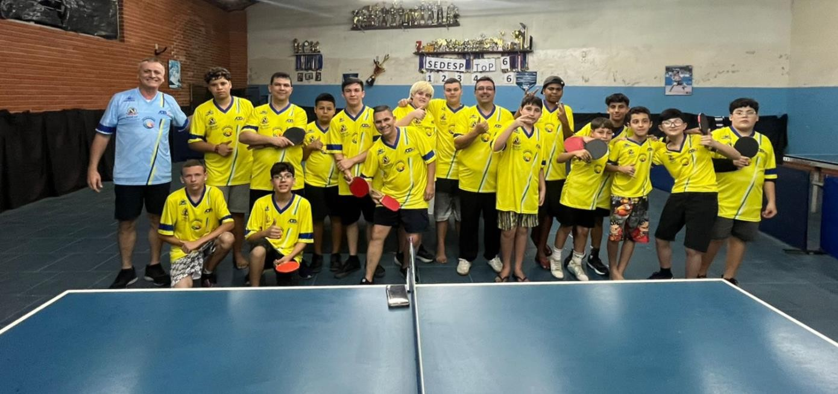

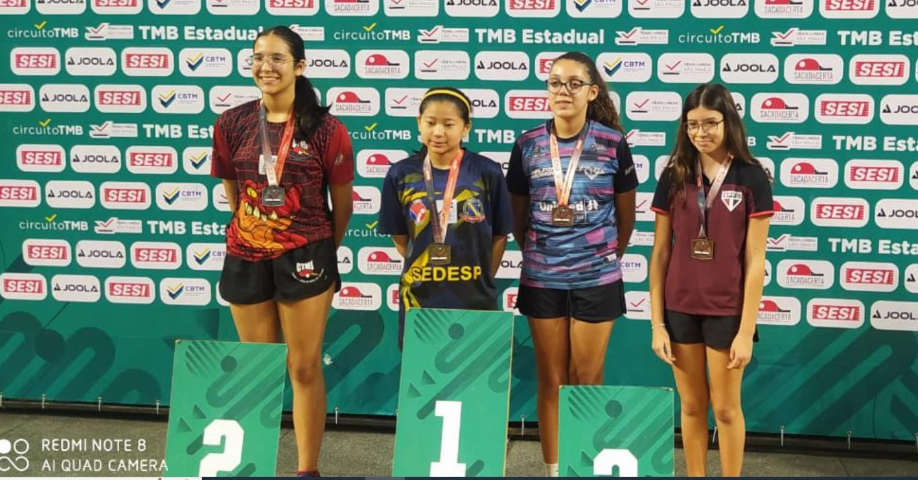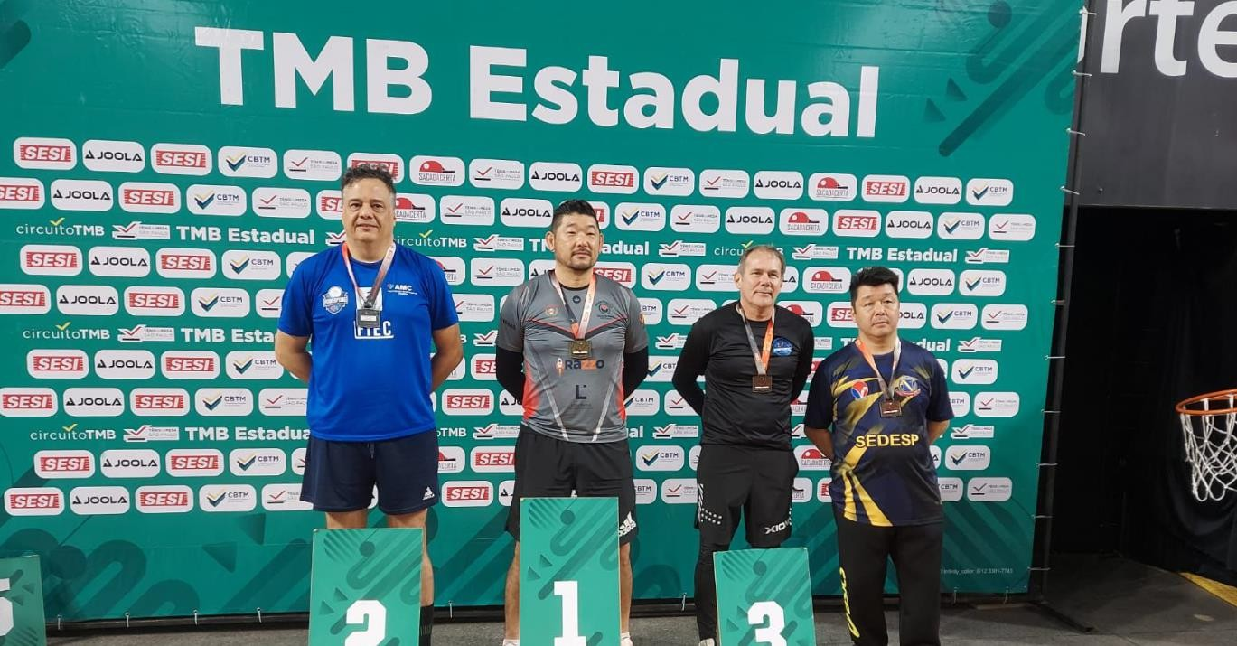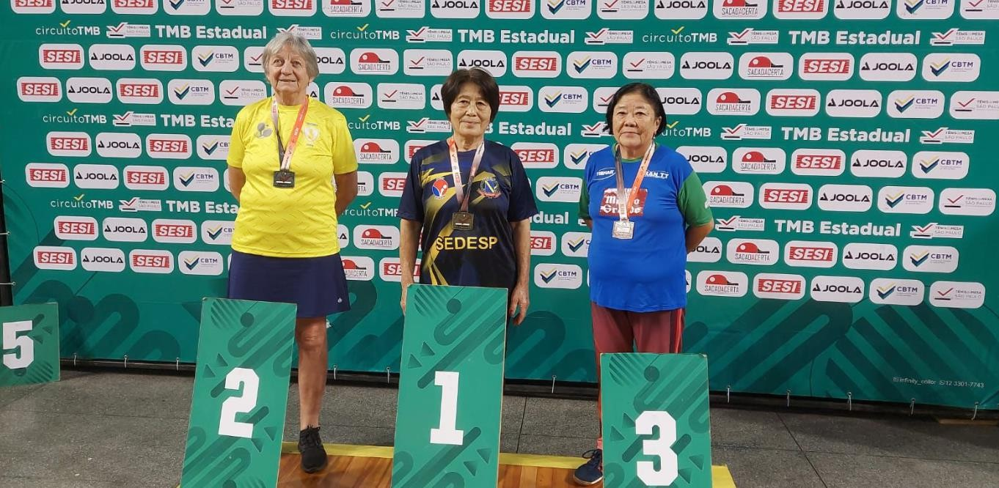

# BMX:

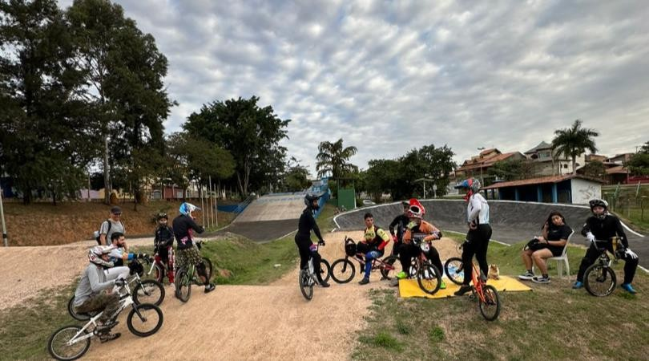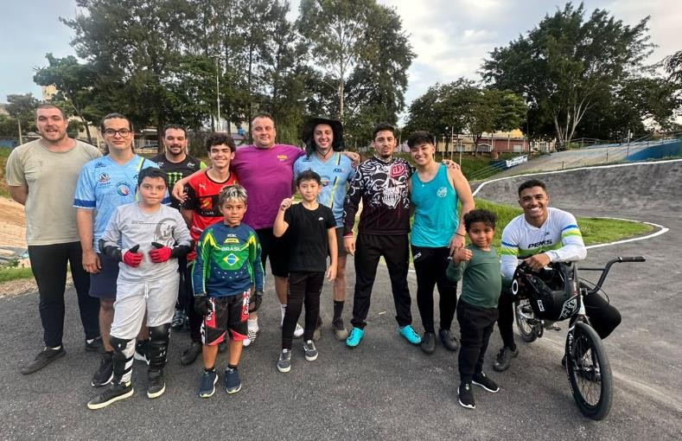



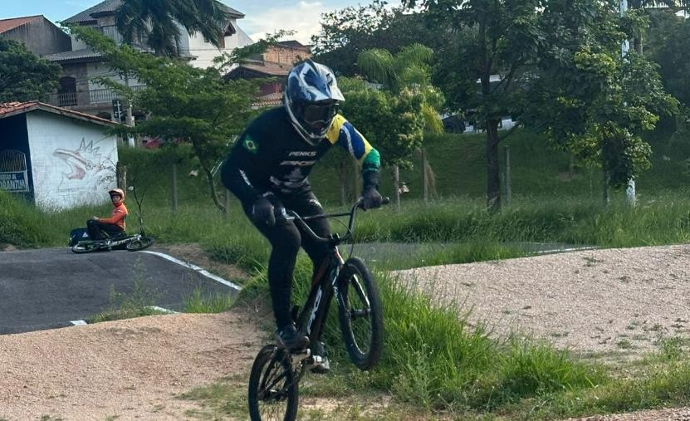

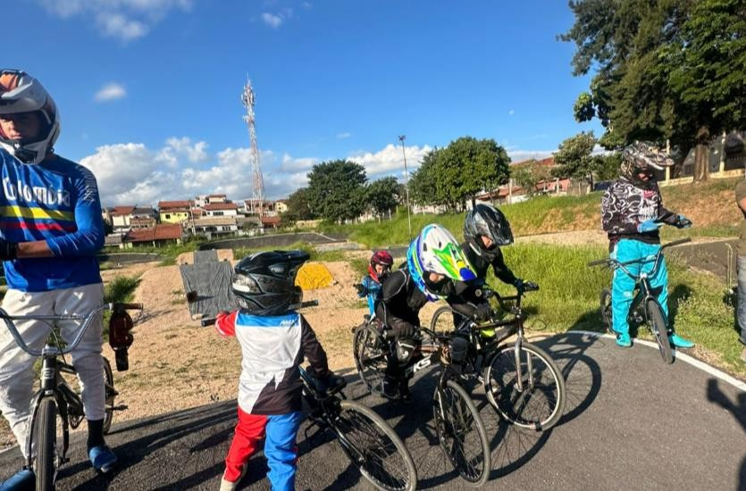

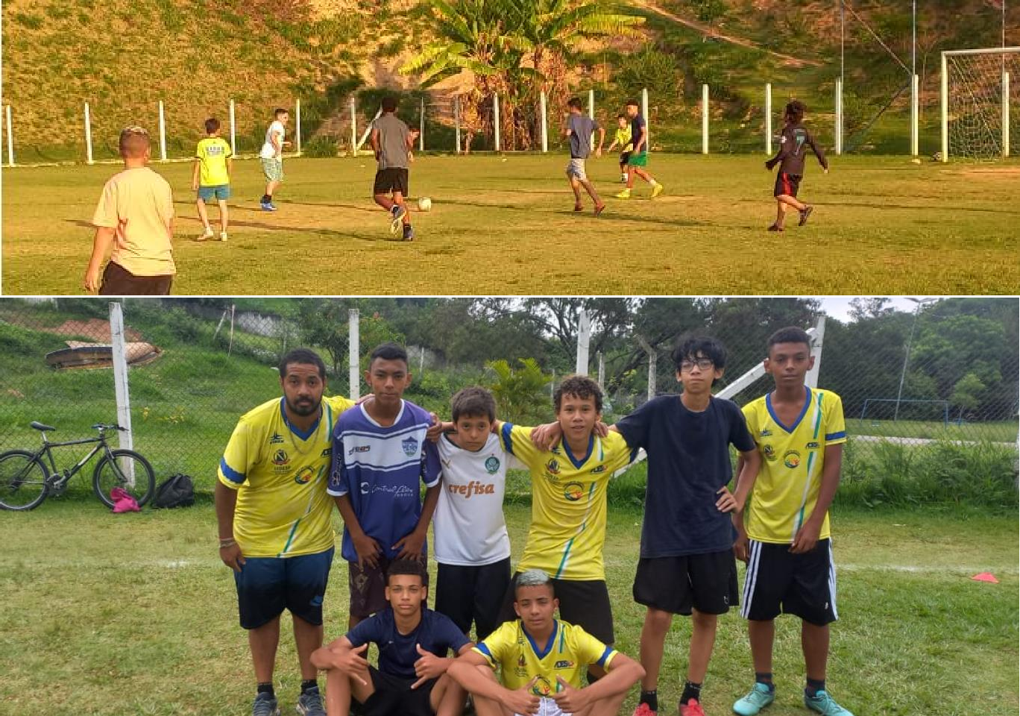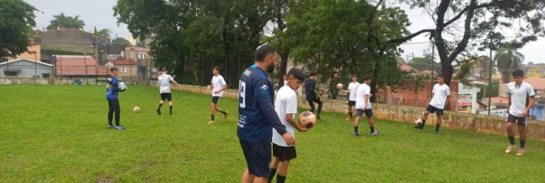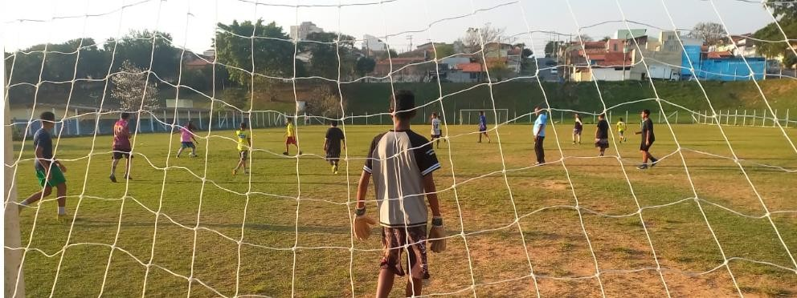

**FUTSAL:**

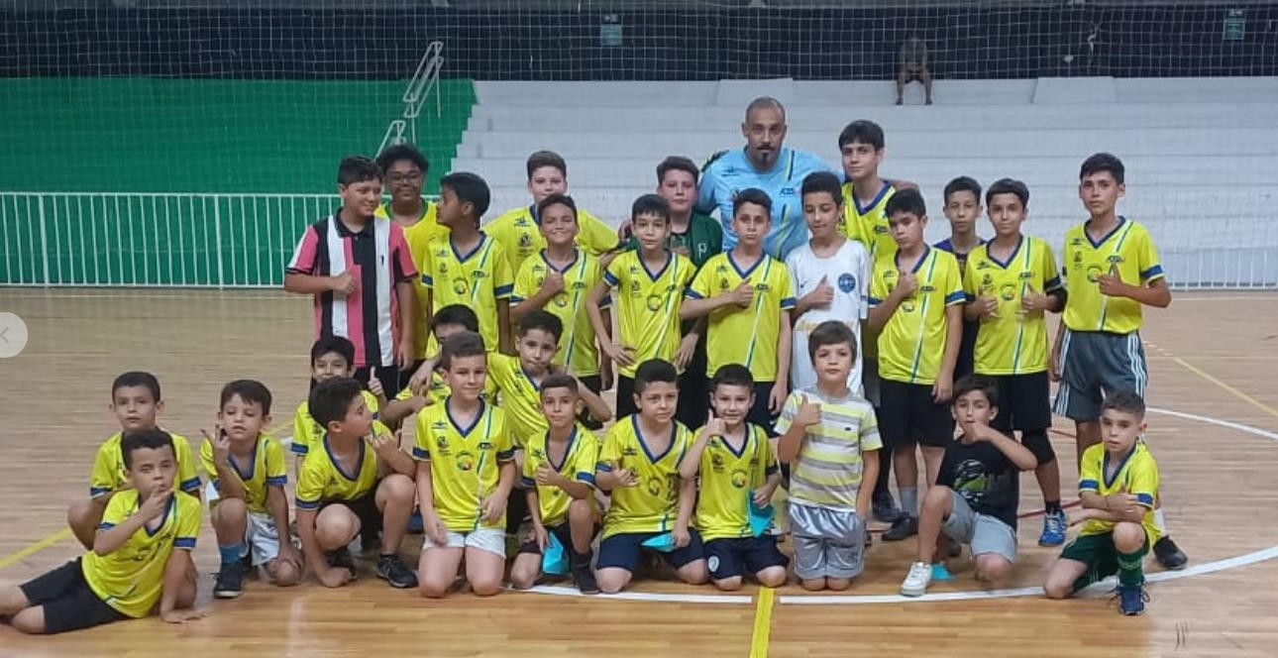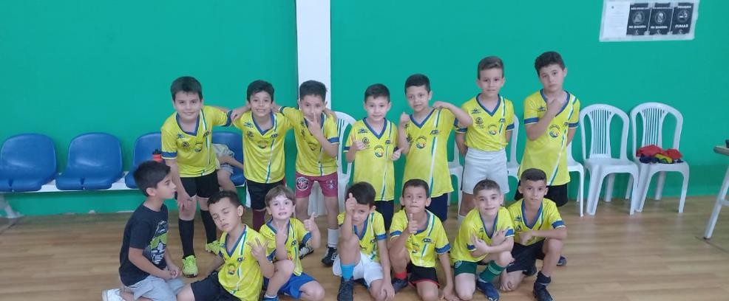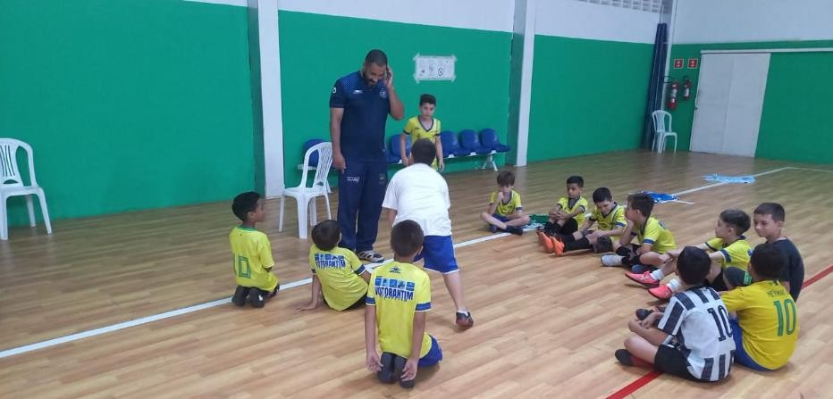

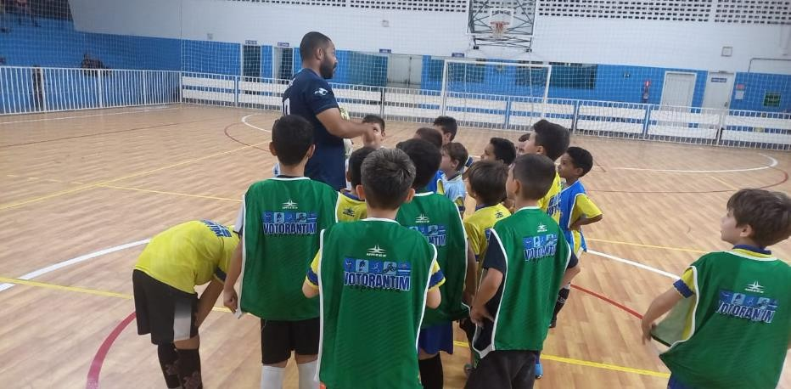

**CAPOEIRA:**

